Использование на уроках русского языка заданий разного типа для развития метапредметных компетенций, необходимых в будущей профессии
Русский язык – это предмет, знание которого проверяется у всех обучающихся одинаково. Сдача экзамена не подразумевает деление на профильный и базовый уровни. Но как учесть формирование тех УУД, которые направлены на развитие профессиональных качеств старшеклассников, ведь в одной группе могут оказаться и будущие юристы, и экономисты, и врачи, и инженеры и т.д.
Поэтому при проектировании результатов профильного обучения мы поставили
цель: применять на уроках русского языка задания разного типа для развития метапредметных компетенций, необходимых в будущей профессии.
Мы определяем, какие компетенции необходимо развивать старшеклассникам и делим класс на группы в зависимости от выбранного профиля (естественно-научный, инженерно-технический, гуманитарный, социально-экономический).
При изучении темы «Стили речи» в 11 классе после общей теоретической части практическая работа организуется в группах.
Работая над предметным материалом, мы составляем компетентностно-ориентированные задания.
Группа старшеклассников социально-экономического направления работают над развитием умений
1) читать график, диаграмму;
2) создавать текст на основе информации, выявленной в графике и диаграмме;
3) «переводить» информацию, представленную в виде графика, диаграммы, в таблицу.
При изучении стилей речи мы предлагаем для них такие задания:
- 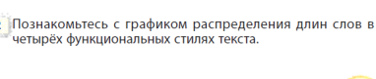
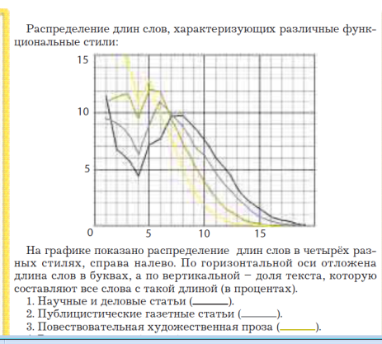
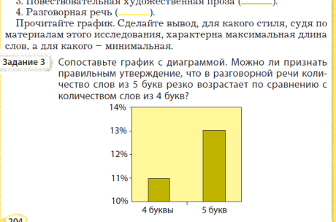
На основе графика и диаграммы составьте таблицу на тему ≪Распределение длин слов, характеризующих различные функциональные стили≫.

Учащиеся гуманитарного профиля развивают внимание к подробностям, психологическую наблюдательность, критическое и образно-понятийное мышление, способность анализировать и перерабатывать информацию.
По этой теме для учащихся этого профиля мы предлагаем такое задание:

Прочитайте изучающим чтением отрывок из книги о двух сыщиках, расследующих кражу, – Баге и Богдане. Обратите внимание на отличительные особенности речи каждого из них. • Расскажите о каждом из героев на основе анализа их разговорной речи.

Ребята читают текст о двух сыщиках, которые рассказывают об одном и том же происшествии, но по-разному. Один употребляет сниженную лексику, разговорные слова. Другой пользуется профессиональной терминологией, речь его логична и доказательна. На основе сравнения ребята делают вывод, что один из сыщиков профессионал своего дела, а другой – дилетант.

Учащиеся естественно-научного профиля развивают умение осознанно отбирать языковые средства для осуществления общения в соответствии с речевой ситуацией.
Для этой группы ребят такое задание:
Сформулируйте тему, продолжив предложение «Движение – это…». (В данном случае ребята имеют возможность сформулировать тему, важную, значимую лично для них). Создайте заметку в газету, взяв в качестве заголовка данное предложение. Ваша заметка должна соответствовать следующим особенностям публицистического стиля:
- Открытая оценочность речи;
- Выразительность, использование эмоционально-окрашенной лексики;
- Фактологическая точность;
- Риторические вопросы, восклицания, обращения;
- Простота и доступность изложения.

Обучающиеся технического профиля развивают умение работать с информацией, использовать профессиональную терминологию;

Этим ребятам мы предлагаем задание:
Составьте словарь научных слов. Для этого запишите слова-термины, которые употребляют представители следующих профессий: инженер, физик, программист, архитектор, механик (не менее 5 для каждой профессии) и составьте словарные статьи к одному из слов каждой группы.

При обучении написанию сочинения практическую работу мы также организуем по группам, созданным по тому же принципу.

Обучающимся естественно-научного профиля предлагаем задания, развивающие умения
- подбирать аргументы и контраргументы к выдвинутому тезису.
- иллюстрировать аргументы примерами, опираясь на произведения литературы и жизненный опыт.
Мы используем здесь элементы технологии «дебаты»
Прочитайте текст. Опираясь на читательский опыт, знания и жизненные наблюдения, подберите опровергающие и утверждающие примеры-аргументы к следующему тезису: «Жертвование собственной жизнью ради других - это милосердие».

Ребята читают текст Б.Васильева о докторе Янсене, который, жертвуя своей жизнью, спас детей. Учащиеся по-новому могут открыть для себя профессию врача. Врач – это не просто профессия, это, прежде всего, человеколюбие, жертвенность, полная самоотдача.
Во время публичного представления группа должна привести и аргумент, и контраргумент к данному тезису.
Обучающимся технического профиля предлагаем задания, развивающие умения переводить информацию из одного вида в другой.
После чтения текста ребята должны заполнить схему.
Для обучающихся гуманитарного профиля предлагаем побыть в роли редакторов, оценить и исправить, если это необходимо, готовый комментарий проблемы или всё сочинение. При этом развиваются умения анализировать, сравнивать с образцом, критически оценивать материал.
Например,
Фрагмент сочинения
В данном тексте Ф.А Вигдорова поднимает проблему проявления мужества.
Писательница рассуждает о том, какие испытания настигают людей в обычной мирной жизни (предложения 4-9). Вигдорова приводит пример человека, который, не боясь за свою жизнь, проявляет мужество в военное время, но боится выступить против клеветников (предложения 16-24). Этим примером она показывает, что люди не всегда проявляют мужество.
Обучающимся социально-экономического профиля мы предлагаем создать фрагмент сочинения. Выразить своё отношение (согласие/несогласие) к авторской позиции по проблеме исходного текста и обосновать его, используя данные социального опроса по проблеме отношения современной молодежи к чтению. Данные социологического опроса ребята должны найти в Интернете.
При этом обучающиеся учатся находить информацию в различных источниках, анализировать её, обосновывать свою точку зрения, приводя примеры из жизненного опыта.
Вывод: Подобной работой мы занимаемся первый год. Мы представили вашему вниманию уже апробированные задания. Эта работа трудоемкая. Но ребятам интересны такие задания.

